无线通信系统虚拟仿真实验 实验报告
班级：信息2301
学号：2234112313
姓名：杜斯博

实验4 LTE物理层MIMO技术原理与仿真验证

一 实验内容
  - 学习MIMO技术的基本概念和MIMO信道模型
  - 掌握Alamouti空时码编码和解码原理，对不同系统配置下的误码率性能进行仿真
  - 结合仿真结果分析讨论Alamouti空时码的分集增益
  - 掌握V-BLAST空时码编码和解码原理, 对不同系统配置下的误码率性能进行仿真
  - 结合仿真结果分析讨论V-BLAST空时码的复用增益和迫零(ZF)检测算法的性能

二 实验原理
  - MIMO技术的基本概念
（1）MIMO技术的提出：
接入网是用户终端接入核心网的具体实施部分，是限制整个网络性能的瓶颈。若接入网采用无线电传输，开放的无线信道中的路径损耗、衰落、干扰和噪声等不利因素，会极大限制接入网性能。因此移动通信系统的接入网采用无线传输（常称空中接口技术）。
但空口技术面临着一大难题：移动通信业务的爆炸式增长与频谱资源稀缺之间相互矛盾。需要新的技术提升频谱利用率和传输可靠性。为了提高频谱利用率，提出了MIMO技术，即在收发两端同时采用多天线技术，可以在不增加带宽和发射功率条件下显著提高系统容量或传输可靠性。
（2）MIMO技术的应用：
MIMO技术已经成为现代移动通信系统核心物理层技术之一，广泛应用于各代通信系统。
最初的3G系统中，WCDMA HSPA标准只使用SISO下行峰值速率7.2Mb/s，后来支持2*2MIMO技术，下行峰值速率42Mb/s，到4G的3GPP LTE标准支持SISO/2×2MIMO/4×4MIMO，下行峰值速率42Mb/s，之后最多支持8*8MIMO下行峰值速率1Gb/s，到5G的EMMB，基站使用大规模天线阵列（64×64），上/下行峰值速率达10Gb/s。MIMO技术已经从传统MIMO发展到多用户大规模MIMO，成为5G系统的重要核心技术之一。
（3）MIMO技术的传输模式：
MIMO技术主要有两种基本传输模式：空间分集和空间复用。
空间分集的基本思想是通过多个天线发送同一个信号的多个独立副本，提高传输可靠性。例如：发射分集、接收分集和发射接收联合分集，作用是为了降低误码率、增强抗衰落能力和提高链路稳定性。
分集增益（分集阶数）就是在传输过程中所能提供的最大的同一信号独立副本的个数。分集增益Diversity在数学上定义为：且信噪比SNR趋于无穷时的极限值。若系统误码率，前面的系数∝代表的就是系统获得的编码增益，d就是分集增益或分集阶数。编码增益确定的是误码曲线在SNR轴上的平移距离，而分集增益确定的是误码曲线的斜率(绝对值)。
空间复用的基本思想是利用空间维数，在每个码元周期内发送多个独立的符号，将高速数据流分成多个低速子数据流，通过多个天线在同一时间、同一频带并行发送，提高频谱效率。
  - MIMO信道模型
假设在一个MIMO系统中，发射机具有根天线，接收机具有根天线。假设发射信号带宽很小（即符号长度很长），则码间串扰(Inter-Symbol Interference, ISI)可忽略。每路信号经历的传输子信道衰落可以认为是平坦的，即无多径传输，则可以用一个复增益因子来描述。于是MIMO信道的输入和输出关系可写为
$$y=Hx+n$$
式中，是基站端的发射信号矢量（其元素是复数，实部和虚部分别对应I路和Q路上发送的实符号），是接收信号矢量，是均值为0方差为的复高斯加性白噪声矢量。信道矩阵$H$可写为
$$H=\left[\begin{matrix}\begin{matrix}h_{1,1} & h_{1,2} \\ h_{2,1} & h_{2,2}\end{matrix} & \begin{matrix}⋯ & h_{1,N_{t}} \\ ⋯ & h_{2,N_{t}}\end{matrix} \\ \begin{matrix}⋮ & ⋮ \\ h_{N_{r},1} & h_{N_{r},2}\end{matrix} & \begin{matrix}⋱ & ⋮ \\ ⋯ & h_{N_{r},N_{t}}\end{matrix}\end{matrix}\right]$$
其中，元素$h_{i,j}$表示从发射机天线j到接收机天线i的复信道增益（i＝1,2,…, $N_{r}$；j＝1,2,…, $N_{t}$）。在进行MIMO编解码技术研究时，通常仅考虑随时间快速变化的小尺度衰落的影响，而不考虑电波长距离传播的路径损耗和遮挡等因素导致的阴影衰落等大尺度衰落的影响。进一步假设各发送-接收天线对之间的信道彼此相互独立，且各子信道功率增益为1，则$h_{i,j}$可建模为独立同分布的均值为0、方差为1的复高斯分布随机变量。
  - Alamouti空时码编码和解码原理
（1）正交设计原理：
编码器在每一次编码操作中，取两个QAM映射后的符号$s_{1}$和$s_{2}$分为一个组，并按照如下编码矩阵将其映射到发射天线：
$$X=\left[\begin{matrix}x_{1} & {-x}_{2}^{*} \\ x_{2} & x_{1}^{*}\end{matrix}\right]=\sqrt{P/N_{t}}\left[\begin{matrix}s_{1} & {-s}_{2}^{*} \\ s_{2} & s_{1}^{*}\end{matrix}\right]$$
其中$x_{i}^{*}$是$x_{i}$的复共轭（i=1,2）。系数$\sqrt{P/N_{t}}$是为了约束每根天线的发射功率为$P/N_{t}$，以保证总发射功率为P。发射矩阵X的不同行对应不同的发送天线，不同列对应不同的发送时隙。编码器的输出在两个连续发射时隙分别从两根发射天线上发送出去。在第一个发射时隙中，信号$x_{1}$和$x_{2}$分别从天线1和天线2同时发射。在第二个发射时隙中，信号${-x}_{2}^{*}$和$x_{1}^{*}$分别从天线1发射和天线2同时发射。假设前后两个时隙的信道信息维持不变，即时隙1和时隙2对应的相同（对应于接收天线数为1根的情况）。
Alamouti方案采用了正交设计原理，其编码矩阵具有如下性质：
$$X·X^{H}=\left[\begin{matrix}{\left|x_{1}\right|}^{2}+{\left|x_{2}\right|}^{2} & 0 \\ 0 & {\left|x_{1}\right|}^{2}+{\left|x_{2}\right|}^{2}\end{matrix}\right]=({\left|x_{1}\right|}^{2}+{\left|x_{2}\right|}^{2})I_{2}$$
其中，I_2是一个2×2的单位阵。
（2）单天线接收解码过程：
考虑单个接收天线的情况，接收机在第一个时隙和第二个时隙的接收信号可分别表示为
$$y_{1}\left(1\right)=h_{1,1}x_{1}+h_{1,2}x_{2}+n_{1}(1)$$
$$y_{1}\left(2\right)={-h}_{1,1}x_{2}^{*}+h_{1,2}x_{1}^{*}+n_{1}(2)$$
假设信道为瑞利衰落（信号衰落系数的幅度呈瑞利分布），即$h_{1,1}$和$h_{1,2}$是具有零均值和单位方差的复高斯随机变量。$n_{1}(1)$和$n_{1}(2)$ 是方差为的复高斯加性白噪声。$h_{1,1}$为发射天线1在第1个时隙发射信号至接收端的信道增益，$h_{1,2}$为发射天线2在第一个时隙发射信号至接收端的信道增益。接收端信号用矩阵形式表示为
$$Y=\left[\begin{matrix}y_{1}(1) & y_{1}(2)\end{matrix}\right]=\left[\begin{matrix}h_{1,1} & h_{1,2}\end{matrix}\right]·\left[\begin{matrix}x_{1} & -x_{2}^{*} \\ x_{2} & x_{1}^{*}\end{matrix}\right]+\left[\begin{matrix}n_{1}(1) & n_{1}(2)\end{matrix}\right]$$
为了在表达式中分离出原始发送信号[$x_{1}$,$x_{2}$]^{T}，需要将编码矩阵的形式等效转换到信道增益矩阵上，则转换后的信道矩阵用$H_{a}$表示为：
$$H_{a}=\left[\begin{matrix}h_{1,1} & h_{1,2} \\ h_{1,2}^{*} & {-h}_{1,1}^{*}\end{matrix}\right]$$
接受信号矩阵变为：
$Y'={\left[\begin{matrix}y_{1}(1) & y_{1}^{*}(2)\end{matrix}\right]}^{T}$=$\left[\begin{matrix}h_{1,1} & h_{1,2} \\ h_{1,2}^{*} & {-h}_{1,1}^{*}\end{matrix}\right]·\left[\begin{matrix}x_{1} \\ x_{2}\end{matrix}\right]+\left[\begin{matrix}n_{1}(1) \\ n_{1}(2)\end{matrix}\right]$
等式两边同时乘以$H_{a}的酉矩阵H_{a}^{H}$，依据正交原理，结果为
$H_{a}^{H}$·$Y'=\left[\begin{matrix}{\left|h_{1,1}\right|}^{2}+{\left|h_{1,2}\right|}^{2} & 0 \\ 0 & {\left|h_{1,1}\right|}^{2}+{\left|h_{1,2}\right|}^{2}\end{matrix}\right]·\left[\begin{matrix}x_{1} \\ x_{2}\end{matrix}\right]+n^{'}$
$$=\left\{{\left|h_{1,1}\right|}^{2}+{\left|h_{1,2}\right|}^{2}\right\}·\left[\begin{matrix}x_{1} \\ x_{2}\end{matrix}\right]+n^{'}$$
$$n^{'}=H_{a}^{H}·\left[\begin{matrix}n_{1}(1) \\ n_{1}(2)\end{matrix}\right]$$
其中，$n^{'}$仍是0均值的联合高斯分布向量且各元素相互独立。等式两边再同除以$\{{\left|h_{1,1}\right|}^{2}+{\left|h_{2,1}\right|}^{2}\}$，得到最终的判决式如下:
$$\hat{Y}=\left[\begin{matrix}x_{1} \\ x_{2}\end{matrix}\right]+\frac{1}{{\left|h_{1,1}\right|}^{2}+{\left|h_{1,2}\right|}^{2}}·n^{'}$$
从上式可以看出，$\hat{Y}$的第1个元素为符号$x_{1}$与等效噪声分量之和，其第2个元素为符号$x_{2}$与等效噪声分量之和，两个发送符号已解耦分离。因此接收端通过线性处理，即可实现对编码信号的解码处理。要进一步解映射得到$s_{1}$和$s_{2}$，还需对$\hat{Y}$的两个元素进行缩放，除以$\sqrt{P/N_{t}}$后再进行QAM解映射。
（3）两天线接收解码过程：
接收信号矩阵为：
$Y$=$\left[\begin{matrix}y_{1}\left(1\right) & y_{1}\left(2\right) \\ y_{2}\left(1\right) & y_{2}\left(2\right)\end{matrix}\right]=\left[\begin{matrix}h_{1,1} & h_{1,2} \\ h_{2,1} & h_{2,2}\end{matrix}\right]·\left[\begin{matrix}x_{1} & -x_{2}^{*} \\ x_{2} & x_{1}^{*}\end{matrix}\right]+\left[\begin{matrix}n_{1}\left(1\right) & n_{1}\left(2\right) \\ n_{2}\left(1\right) & n_{2}\left(2\right)\end{matrix}\right]$
其中，$y_{i}\left(k\right)$表示第i根接收天线在第k个时隙的接收信号，等效信道矩阵$H_{a}$为：
$$H_{a}=\left[\begin{matrix}\begin{matrix}h_{1,1} & h_{1,2} \\ h_{1,2}^{*} & {-h}_{1,1}^{*}\end{matrix} \\ \begin{matrix}h_{2,1} & h_{2,2} \\ h_{2,2}^{*} & {-h}_{2,1}^{*}\end{matrix}\end{matrix}\right]$$
等效接收信号矩阵为
$Y'={\left[\begin{matrix}y_{1}(1) & y_{1}^{*}(2)\end{matrix}\begin{matrix}{ y}_{2}(1) & y_{2}^{*}(2)\end{matrix}\right]}^{T}$=$\left[\begin{matrix}\begin{matrix}h_{1,1} & h_{1,2} \\ h_{1,2}^{*} & {-h}_{1,1}^{*}\end{matrix} \\ \begin{matrix}h_{2,1} & h_{2,2} \\ h_{2,2}^{*} & {-h}_{2,1}^{*}\end{matrix}\end{matrix}\right]·\left[\begin{matrix}x_{1} \\ x_{2}\end{matrix}\right]+\left[\begin{matrix}\begin{matrix}n_{1}\left(1\right) \\ n_{1}\left(2\right)\end{matrix} \\ \begin{matrix}n_{2}\left(1\right) \\ n_{2}\left(2\right)\end{matrix}\end{matrix}\right]$
等式两边同时左乘$H_{a}^{H}$，结果为
$H_{a}^{H}·Y'$=$\left[\begin{matrix}{\left|h_{1,1}\right|}^{2}+{\left|h_{1,2}\right|}^{2}+{\left|h_{2,1}\right|}^{2}+{\left|h_{2,2}\right|}^{2} & 0 \\ 0 & {\left|h_{1,1}\right|}^{2}+{\left|h_{1,2}\right|}^{2}+{\left|h_{2,1}\right|}^{2}+{\left|h_{2,2}\right|}^{2}\end{matrix}\right]·\left[\begin{matrix}x_{1} \\ x_{2}\end{matrix}\right]+n^{'}$
$$n^{'}=H_{a}^{H}·\left[\begin{matrix}\begin{matrix}n_{1}\left(1\right) \\ n_{1}\left(2\right)\end{matrix} \\ \begin{matrix}n_{2}\left(1\right) \\ n_{2}\left(2\right)\end{matrix}\end{matrix}\right]$$
等式两边同除以$\{{\left|h_{1,1}\right|}^{2}+{\left|h_{1,2}\right|}^{2}+{\left|h_{2,1}\right|}^{2}+{\left|h_{2,2}\right|}^{2}\}$，得到最后的判决信号为
$$\hat{Y}=H_{a}^{H}·Y'=\left[\begin{matrix}x_{1} \\ x_{2}\end{matrix}\right]+\frac{1}{{\left|h_{1,1}\right|}^{2}+{\left|h_{1,2}\right|}^{2}+{\left|h_{2,1}\right|}^{2}+{\left|h_{2,2}\right|}^{2}}n^{'}$$
  - V-BLAST空时码编码和解码原理
（1）V-BLAST信号垂直分层发送结构
二进制信息比特流首先被分为 个独立的子数据流，每个子数据流经过调制映射后，被分配给发射天线。由于每一个数据流（一个数据流对应一层传输）与一根固定的发射天线相关，这个过程可以看成是将串行的数据流编码为垂直矢量，故又称垂直编码或V-BLAST。
（2）基于QR分解的线性迫零检测
假设发射天线数目为$N_{t}$，接收天线数目为$N_{r}$且$N_{t}≤N_{r}$。在发送端处，比特流被分解为$N_{t}$路独立的子比特流，每个子比特流通过各自的调制映射后送到各自相关的天线上发送。假设总发射功率为$P$，则每根天线的平均发射功率恒定为P$/N_{t}$。对于某时隙，各发射天线要发送的符号组成一个符号矢量$s=(s_{1},s_{2},…,s_{N_{t}})^{T}$，$s_{i}$表示第i根发射天线的发射符号。为了保证每根天线上的发送功率为P$/N_{t}$，则发送符号矢量为$x=(x_{1},x_{2},…,x_{N_{t}})^{T}=\sqrt{P/N_{t}}(s_{1},s_{2},…,s_{N_{t}})^{T}$。接收端的接收噪声矢量记为$n=(n_{1},n_{2},…,n_{N_{r}})^{T}$,接收信号矢量记为$y=(y_{1},y_{2},…,y_{N_{r}})^{T}$，信道矩阵$H$如下：
$$H=\left[\begin{matrix}\begin{matrix}h_{1,1} & h_{1,2} \\ h_{2,1} & h_{2,2}\end{matrix} & \begin{matrix}⋯ & h_{1,N_{t}} \\ ⋯ & h_{2,N_{t}}\end{matrix} \\ \begin{matrix}⋮ & ⋮ \\ h_{N_{r},1} & h_{N_{r},2}\end{matrix} & \begin{matrix}⋱ & ⋮ \\ ⋯ & h_{N_{r},N_{t}}\end{matrix}\end{matrix}\right]$$
$h_{i,j}$表示发射机天线j到接收机天线i的信道增益，（i＝1,2,…,$N_{r}$；j＝1,2,…,$N_{t}$）。
可得到接收信号为：
$$y=Hx+n$$
假设信道是准静态的且$N_{t}≤N_{r}$，利用QR分解（将矩阵分解成一个正交矩阵Q与上三角形矩阵R），$则H$可写为：
$$H=Q·R$$
式中，$Q$是$N_{r}×N_{t}$的列正交矩阵，满足$Q^{H}Q=I_{N_{t}}，I_{N_{t}}是N_{t}×N_{t}的单位矩阵。且R$是$N_{t}×N_{t}$的上三角矩阵，其对角元素都大于0。$H$是$N_{r}×N_{t}$的矩阵，其元素是独立同分布且均值为0、方差为1的高斯随机变量。
假设发送天线和接收天线满足$N_{t}=N_{r}=4$，发送符号$x=(x_{1},x_{2},…,x_{N_{t}})^{T}$，噪声$n=[n_{1},n_{2},n_{3},n_{4}]^{T}$，接收信号$y=[y_{1},y_{2},y_{3},y_{4}]^{T}$。信道矩阵$H$中的元素为$h_{i,j}$，$Q$矩阵中的元素为$q_{i,j}$，$R$矩阵中的元素为$r_{i,j}$（i＝1,2,3,4；j＝1,2,3,4），$H$经QR分解后展开为：
$$\left[\begin{matrix}\begin{matrix}h_{1,1} & h_{1,2} \\ h_{2,1} & h_{2,2}\end{matrix} & \begin{matrix}h_{1,3} & h_{1,4} \\ h_{2,3} & h_{2,4}\end{matrix} \\ \begin{matrix}h_{3,1} & h_{3,2} \\ h_{4,1} & h_{4,2}\end{matrix} & \begin{matrix}h_{3,3} & h_{3,4} \\ h_{4,3} & h_{4,4}\end{matrix}\end{matrix}\right]=\left[\begin{matrix}\begin{matrix}q_{1,1} & q_{1,2} \\ q_{2,1} & q_{2,2}\end{matrix} & \begin{matrix}q_{1,3} & q_{1,4} \\ q_{2,3} & q_{2,4}\end{matrix} \\ \begin{matrix}q_{3,1} & q_{3,2} \\ q_{4,1} & q_{4,2}\end{matrix} & \begin{matrix}q_{3,3} & q_{3,4} \\ q_{4,3} & q_{4,4}\end{matrix}\end{matrix}\right]·\left[\begin{matrix}\begin{matrix}r_{1,1} & r_{1,2} \\ 0 & r_{2,2}\end{matrix} & \begin{matrix}r_{1,3} & r_{1,4} \\ r_{2,3} & r_{2,4}\end{matrix} \\ \begin{matrix}0 & 0 \\ 0 & 0\end{matrix} & \begin{matrix}r_{3,3} & r_{3,4} \\ 0 & r_{4,4}\end{matrix}\end{matrix}\right]$$
对等式(17)两边左乘$Q^{H}$，得到$y^{'}=Q^{H}y={(Q}^{H}Q)Rx+n=Rx+n^{'}$，展开如下：
$$y^{'}=\left[\begin{matrix}\begin{matrix}r_{1,1} & r_{1,2} \\ 0 & r_{2,2}\end{matrix} & \begin{matrix}r_{1,3} & r_{1,4} \\ r_{2,3} & r_{2,4}\end{matrix} \\ \begin{matrix}0 & 0 \\ 0 & 0\end{matrix} & \begin{matrix}r_{3,3} & r_{3,4} \\ 0 & r_{4,4}\end{matrix}\end{matrix}\right]·\left[\begin{aligned}x_{1} \\ x_{2} \\ x_{3} \\ x_{4}\end{aligned}\right]+n^{'}＝\left[\begin{aligned}y_{1}^{'} \\ y_{2}^{'} \\ y_{3}^{'} \\ y_{4}^{'}\end{aligned}\right]$$
$$n^{'}=Q^{H}·n=\left[\begin{aligned}n_{1}^{'} \\ n_{2}^{'} \\ n_{3}^{'} \\ n_{4}^{'}\end{aligned}\right]$$
则$y^{'}=Rx+n^{'}$，基于该形式可直接进行ZF(迫零)检测得到：
$$\hat{y}=R^{-1}y^{'}=x+{R^{-1}n}^{'}$$
（3）基于QR分解的串行干扰抵消迫零检测
由转换矩阵又可以得到：
$y_{4}^{'}=r_{4,4}x_{4}$+$n_{4}^{'}$
$y_{3}^{'}=r_{3,3}x_{3}$+$r_{3,4}x_{4}+n_{3}^{'}$
$y_{2}^{'}=r_{2,2}x_{2}$+$r_{2,3}x_{3}+r_{2,4}x_{4}$+$n_{2}^{'}$
$y_{1}^{'}=r_{1,1}x_{1}+r_{1,2}x_{2}$+$r_{1,3}x_{3}+r_{1,4}x_{4}$+$n_{1}^{'}$
最底层信号检测没有其他层干扰，则从最底层开始进行检测：
$y_{4}^{'}=r_{4,4}x_{4}$，${\overline{x}}_{4}=\frac{y_{4}^{'}}{r_{4,4}}=x_{4}$+$\frac{n_{4}^{'}}{r_{4,4}}$
这个过程一直持续到检测到最后一层，即第1层。一般情况，当检测第k个符号时，先将已估计出的（k-1）个符号的干扰影响减去，则第k层判决式如下：
${\hat{y}}_{k}$=$y_{k}^{'}-\sum_{i=k+1}^{N_{t}}{r_{k,i}{\hat{x}}_{i}}$=$r_{k,k}x_{k}+\sum_{i=k+1}^{N_{t}}{r_{k,i}\left(x_{i}-{\hat{x}}_{i}\right)+}n_{k}^{'}$
（4）用于性能对比分析的理想干扰抵消迫零检测
为了观察前面层检测误差对后面层检测性能的误差传播影响，仿真中可以进行理想干扰消除的仿真，以做性能对比。理想干扰消除，就是假设做干扰抵消时用的重构信号就是原本发送的信号，即假设$x_{k}={\hat{x}}_{k}$。

三 实验过程、结果及分析
- Alamouti空时码编解码仿真实验
3.1.1 仿真系统结构或仿真流程
等概率随机生成的信源数据（比特流）首先经过QAM调制（QPSK，8QAM，16QAM）转变为复数符号流。再经过Alamouti编码器编码，编码后的数据由2天线发射机送往信道。在信道中信号将受到准静态衰减的乘性干扰和高斯白噪声的加性干扰。之后接收机对来自信道的信号进行基于正交原理的线性解码处理，再经过QAM解调得到对应的接收比特流。
3.1.2实验步骤
- 配置系统参数，生成信源数据流。
- QAM调制。
- 生成准静态Rayleigh平坦衰落信道和加性高斯白噪声。
- Alamouti编码和信号发送。
- Alamouti解码。
- 调用qamdemod函数进行QAM解调。
- 调用biterr函数统计误比特率。
- 绘制曲线图。
3.1.3 实验结果及分析
1、设置datasize=100000，EsN0为0dB、2dB、…、20dB，仿真得到QPSK、8QAM和16QAM的误码率曲线，考察传输可靠性和传输效率之间的折衷关系；要求不同的误码率曲线用不同线型或标记符区分，黑白打印情况下可区分。
实验结果：
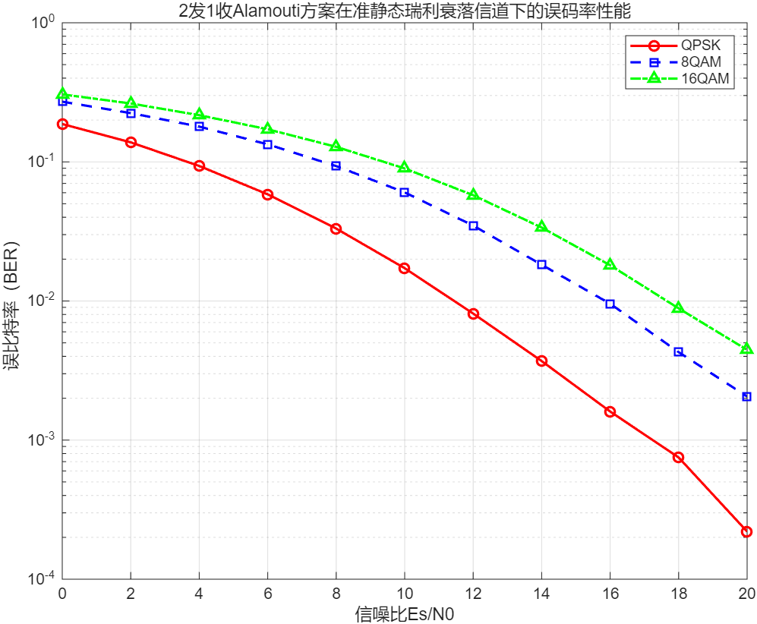
结果分析：
  - 当信噪比不断增大时，各调制方式的误码率均不断下降。信噪比提升后，噪声对信号检测的干扰减弱，从而使得判决更为精准，误码率随之降低。
  - 在相同信噪比条件下，调制阶数越高，误码率越高。调制阶数越高，星座图中相邻符号点之间的间距就越小，信号检测时更容易发生错误，因此误码率更高。
  - 在信噪比足够高时，在统一的两发一收接受模式下，不同调制阶数所对应的分集增益（斜率）趋于一致。
2、设置调制方式为QPSK，EsN0为0dB、2dB、…、20dB，仿真得到datasize=1000、10000和100000的误码率曲线，考察蒙特卡洛仿真次数对误码率统计结果的影响。（通常情况下，为得到可靠的统计结果，若误码率性能为10⁻³，则至少需要仿真传输10⁵个比特。）
实验结果：
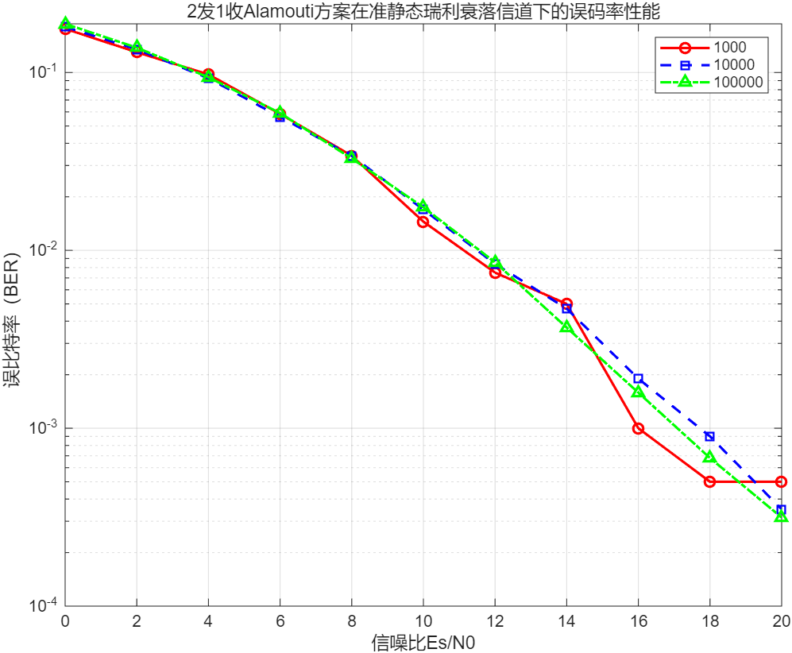
结果分析：
- 在信噪比较低时，三种调制方式的误码率相差不大，这是因为此时噪声的干扰过强。随着信噪比逐步提升，噪声对判决的影响随之减弱，误码率转而受到仿真次数的影响。
- 在信噪比较高时，仿真次数较少时，误码率波动较大；而仿真次数较多时，波动则较小。当仿真次数偏少时，信道传输中的偶然因素对结果较大，导致使误码率出现折跃波动。而当仿真次数较多时，偶然因素的影响减弱，对误码率的造成的波动也就更小。
3、设置调制方式为QPSK，8QAM和16QAM，datasize=106，EsN0为0dB、2dB、…、20dB，仿真对比单天线接收和两天线接收的误码率性能，观察接收天线数增加对分集增益的影响并分析。
实验结果：
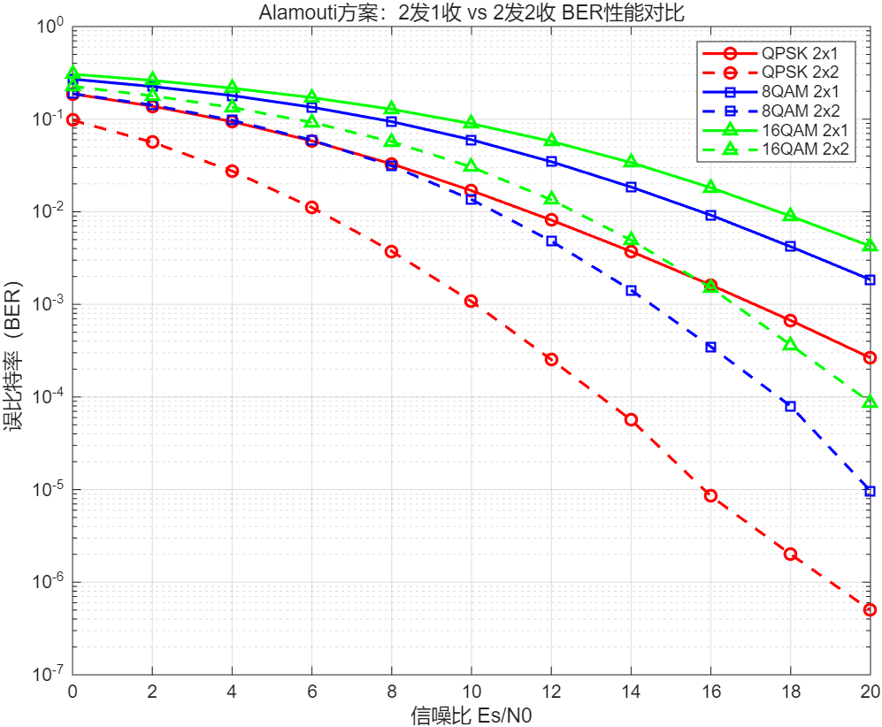
结果分析：
- 对于相同调制阶数，在信噪比相同的条件下，2发2收系统的误码率低于2发1收系统。接受天线越多。接收端接收到的信号副本越多，解码判决的准确性越高，误码率也就越低。
- 2发2收系统的分集增益（误码率曲线斜率）是2发1收系统的约两倍。由此可见，收发天线数量越多，系统抵抗干扰的能力越强，相应地误码率也越低。
- 基于ZF准则的V-BLAST空时码编解码仿真实验
3.2.1 仿真系统结构或仿真流程
信源数据首先经过QAM调制转变为复数符号流，再经过V-BLAST编码，编码后的数据由发射机送往信道，在信道中信号将受到信道衰落和噪声干扰。之后接收机对来自信道的加噪信号进行解码处理（ZF/ZF-SIC），再经过QAM解调得到对应的接收比特流。
3.2.2实验步骤
配置系统参数，生成信源数据流。
- QAM调制。
- 生成准静态Rayleigh平坦衰落信道和加性高斯白噪声。
- 发送VBLAST结构信号。
- 无串行干扰抵消的线性ZF检测接收。
- 基于串行干扰抵消的线性ZF检测过程。
- 统计误比特率。
- 绘制误码率曲线图。
3.2.3 实验结果及分析
1、设置datasize=10000，EsN0为0dB、2dB、…、20dB，调制方式为QPSK，2天线发送2天线接收，仿真得到三种检测方法的误码率曲线，非理想干扰消除下各层信号的接收误码率曲线，理想干扰消除下各层信号的接收误码率曲线。考察ZF-SIC相比于线性ZF的性能增益，考察理想干扰消除下ZF-SIC相比于非理想干扰消除时的性能增益，考察各层信号传输获得的分集增益的变化规律。并与2发2收的对应误码率曲线对比，分析两者在复用增益和分集增益方面的差异。
实验结果：
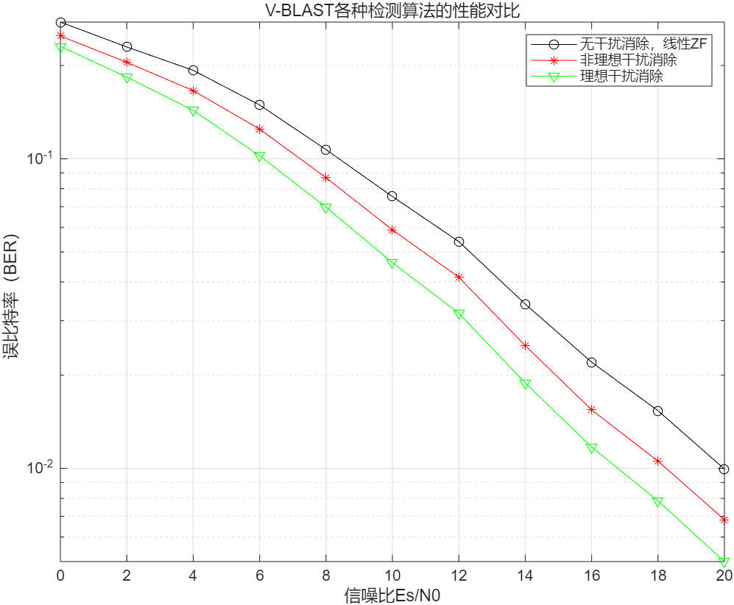
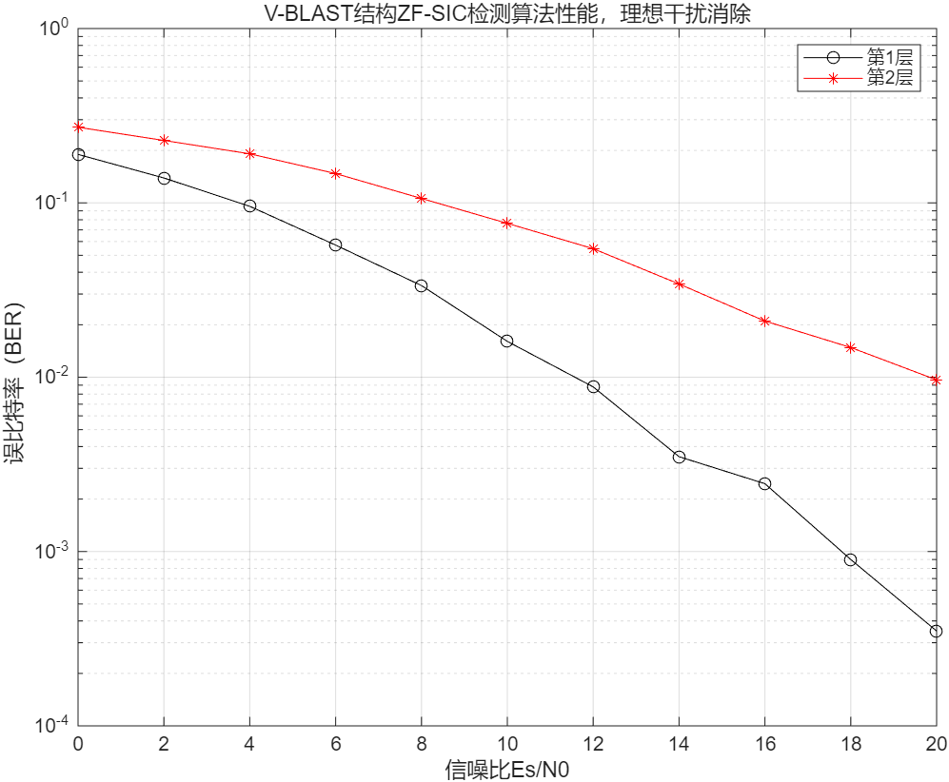
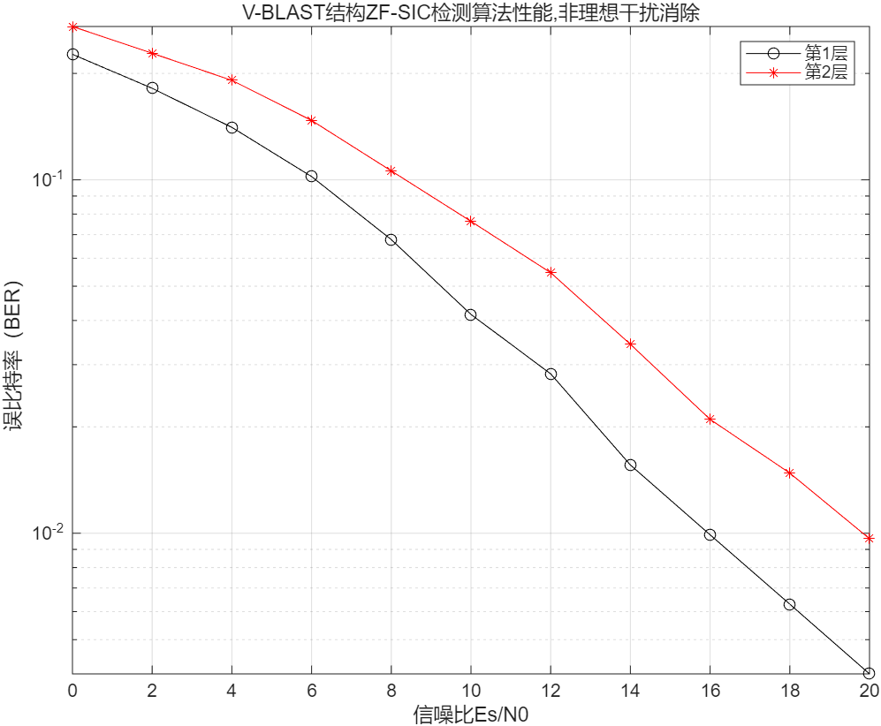
结果分析：
- 在相同信噪比下，理想干扰消除误码率最低，非理想干扰消除此致，线性ZF误码率最高。对于线性ZF而言，其解调过程中求逆矩阵很可能放大噪声成分，噪声增强后，解调出的误码率随之上升。对于非理想干扰消除，在逐层检测过程中，低层符号解调出现的错误会被传递到后续层的检测中，造成误差累积，从而使误码率升高。而理想干扰消除直接利用发送信号进行干扰抵消，每一层的接收信号仅与本层的发送信号有关，不会出现误差传播。
- 在理想干扰消除情况下进行串行干扰抵消时，不同传输层所能获得的分集增益存在差异。最先被检测的分集增益最低，而最后被检测的第一层分集增益最高。因此虽然靠上的层次存在更多的累计误差，但更高的分集增益使得从顶层到底层，误码率逐层上升，误码率实际上由误差累积与分集增益共同决定。
- 三种方案的收发模式一致，在高信噪比较高时，它们的分集增益（斜率）趋近一致。
2、2发2收场景下，调制方式QPSK，对比V-BLAST结构采用线性ZF和ZF-SIC算法的误码率性能与Alamouti传输方案的误码率性能。分析空间复用与空间分集方案各自的技术特点，包括优点和局限性。
实验结果：
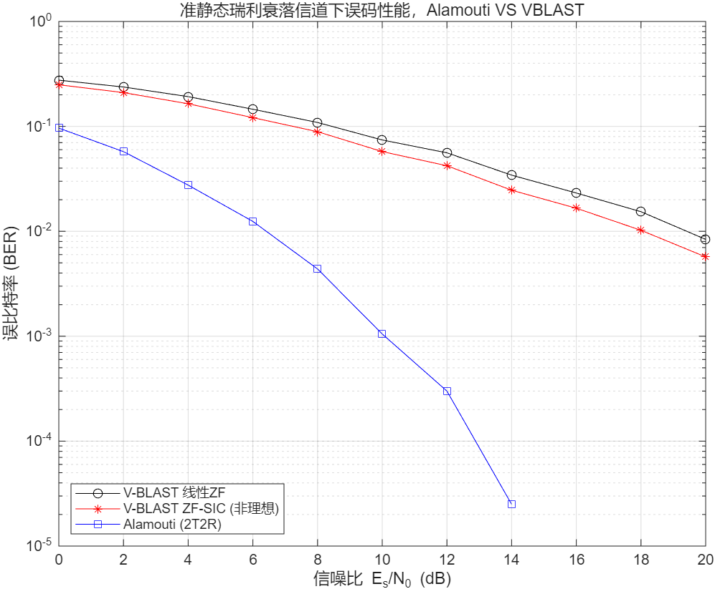
结果分析：
信噪比相同时，Alamouti算法的误码率远低于V_Blast算法。Alamouti利用的是空间分集，而V_Blast采用的是空间复用。空间分集更侧重于增强系统的可靠性，空间复用则主要致力于提升系统的有效性。
3、设置datasize=10000，EsN0为0dB、2dB、…、20dB，调制方式为QPSK，4天线发送4天线接收，仿真得到三种检测情况的误码率曲线，非理想干扰消除下4层信号的接收误码率曲线，理想干扰消除下4层信号的接收误码率曲线。考察ZF-SIC相比于线性ZF的性能增益，考察理想干扰消除下ZF-SIC相比于非理想干扰消除时的性能增益，考察各层信号传输获得的分集增益的变化规律以及前面层解码误差的传播影响。
实验结果：
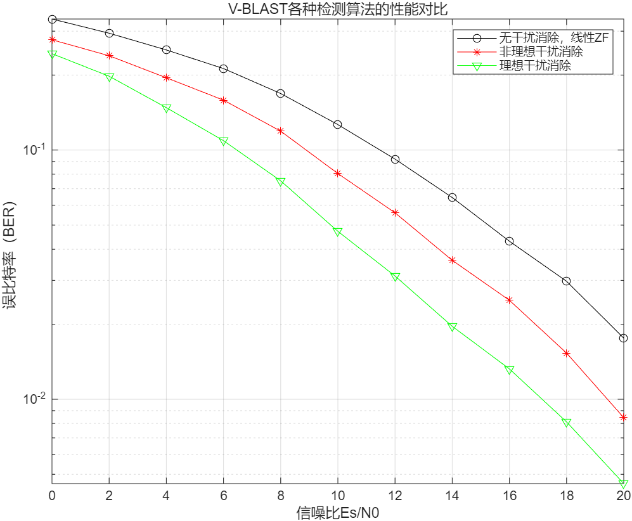
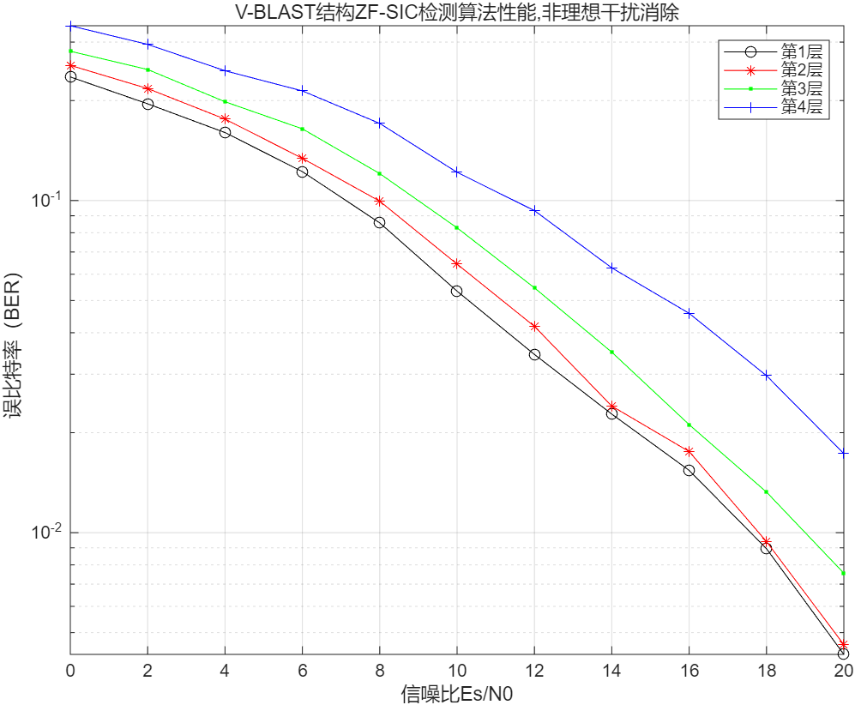
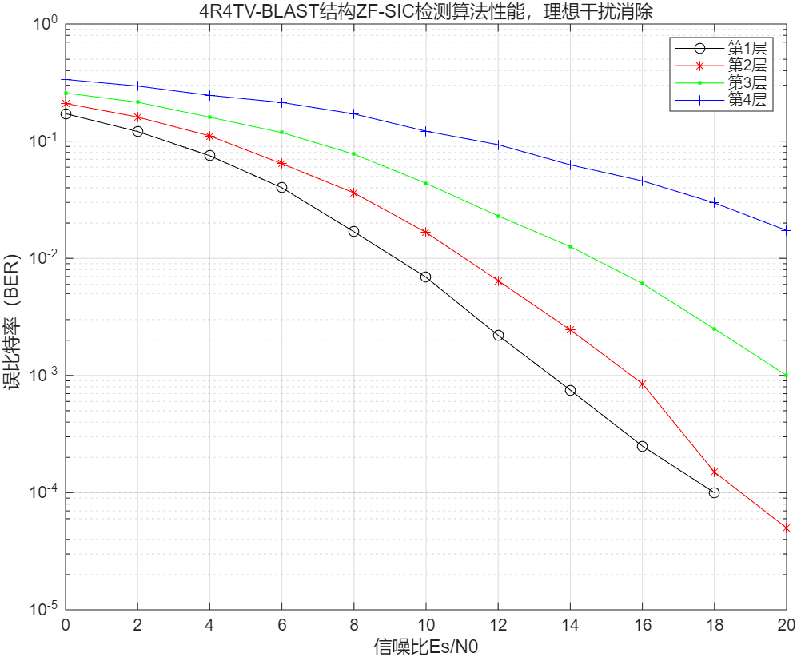
结果分析：
4发4收仿真的结果得到的结论与2发2收基本相同。与2发2收相比，在相同译码方式下，4发4收系统的误码率更高。这主要是因为发射端信道数量增加，信道之间的相互作用和功率分摊带来了影响。如果在实际场景中，发射端各天线之间的距离足够远，信道可视为相互独立。每条信道分摊的功率更低，导致信噪比一定时信道噪声的影响更大。
- 基于MMSE准则的V-BLAST空时码编解码仿真实验（选做）
3.2.1 仿真系统结构或仿真流程
3.2.2实验步骤
3.2.3 实验结果及分析

四 思考题
思考1：若定义传输速率=符号数/时隙数。两支路发送Alamouti码用2个时隙传输了2个符号，传输速率仅为1。单发单收SISO系统在1个时隙内发送1个符号，传输速率也是1。所以采用2支路发送Alamouti码的MIMO系统相比于SISO系统并没有带来速率的提升，那到底带来了什么好处呢？
虽然两发一收Alamouti系统与SISO系统具有相同的传输速率，但Alamouti方案通过引入发射分集，使系统获得了二阶分集增益，从而显著提高了系统的抗衰落能力并降低误码率，提高通信可靠性。

思考2：V-BLAST基于ZF准则的串行干扰抵消检测算法，各层传输获得的分集增益不同，其本质原因是什么？对于一个8发8收的VBLAST MIMO系统，第8层和第1层的分集增益分别是多少？整个系统的平均误码率性能主要由哪层的误码性能决定？由此启发我们，可以采用什么思路对上述过程进行改进，以获得更优的系统性能？（关于此问题可查阅V-BLAST串行干扰抵消改进算法的相关文献进行了解）
由于ZF串行干扰抵消算法采用逐层检测方式，低层会把来自更高层的对于该层的传输贡献抑制因此不同检测层所获得的分集增益不同。
对于ZF-SIC系统，第 k 层等效分集增益为（），对于8发8收V-BLAST系统，第1层检测时获得的分集增益为8，而第8层检测时获得的分集增益为1。
平均误码率由最底层主导，最底层的分集增益最低、误码率最高，是系统瓶颈。
为了提高系统整体性能，可以引入基于信道质量的排序，优先检测信道条件较好的数据层，从而减小误差传播影响，提高系统整体误码率性能。

五 实验总结
本次实验通过对Alamouti空时分组码和V-BLAST空间复用技术的仿真分析，加深了我对MIMO系统空间分集增益与空间复用增益特点的理解。实验结果表明，Alamouti技术能够显著降低误码率、提高系统可靠性，而V-BLAST技术能够提高频谱利用率和传输速率。通过对不同检测算法性能的比较，进一步掌握了ZF及ZF-SIC检测方法的特点，为理解现代无线通信系统中的MIMO关键技术奠定了基础。

